Фото 1.  Фрагмент участка. | 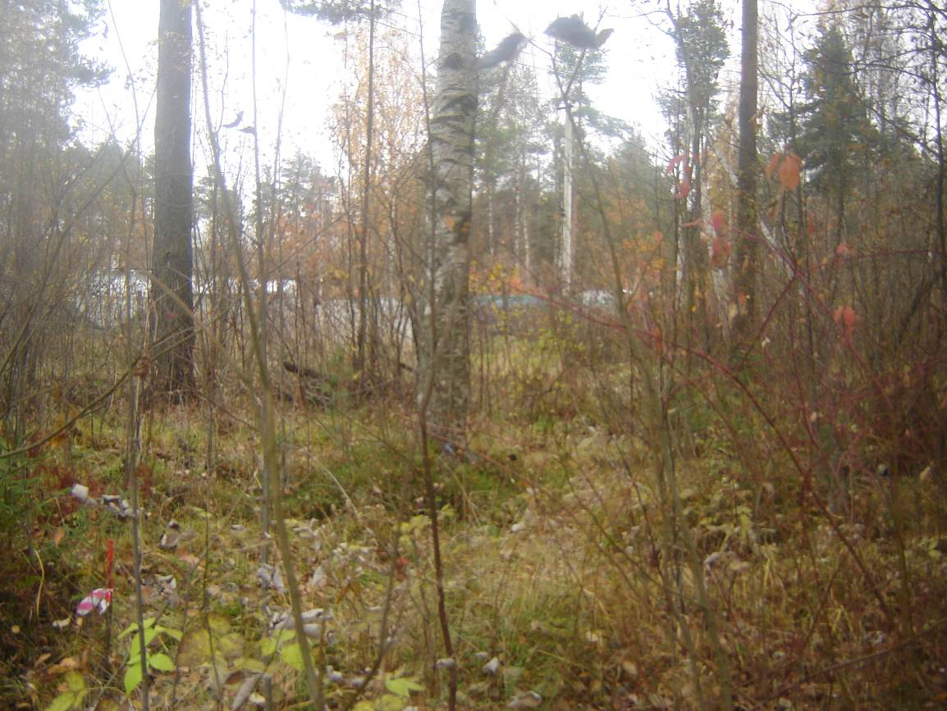
Фото 2.  Фрагмент участка. | 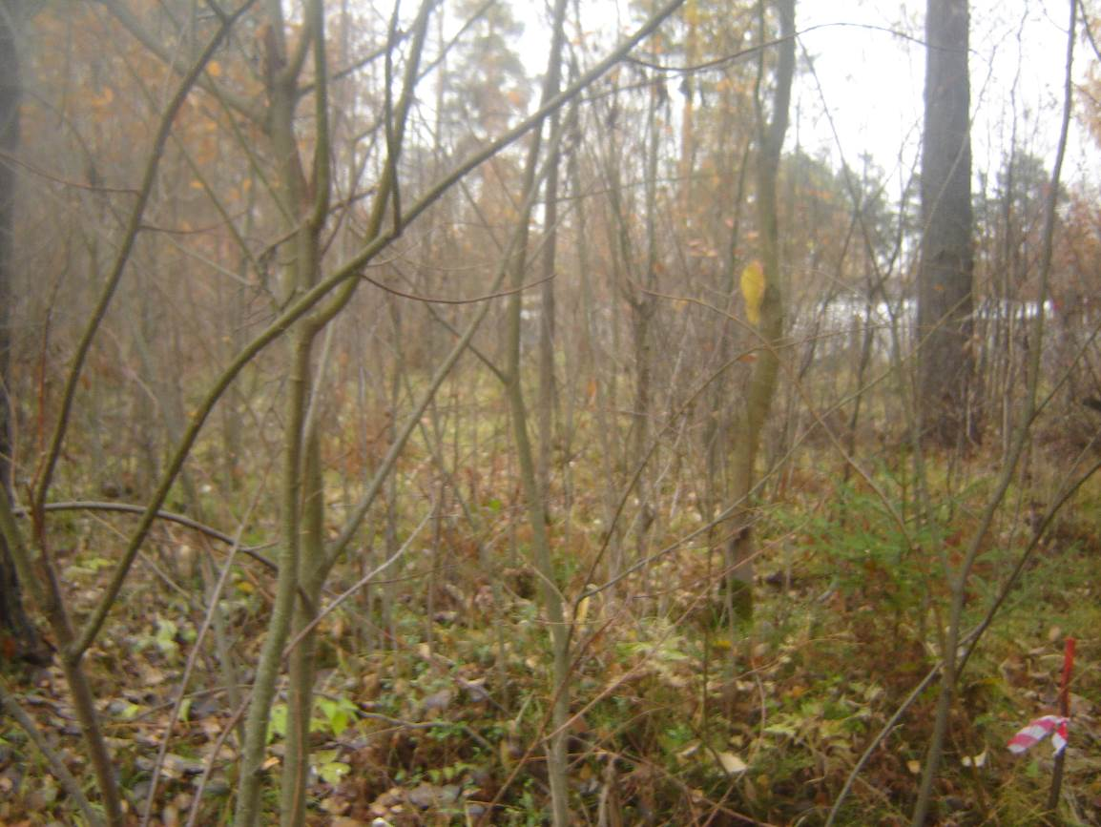
Фото 3.  Фрагмент участка | 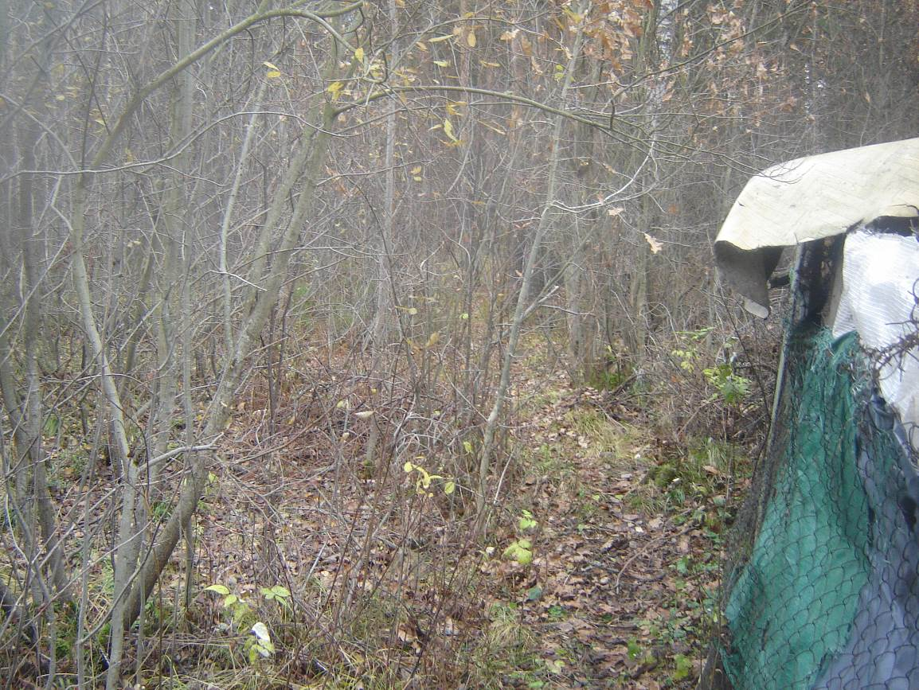
Фото 4.  Фрагмент участка | 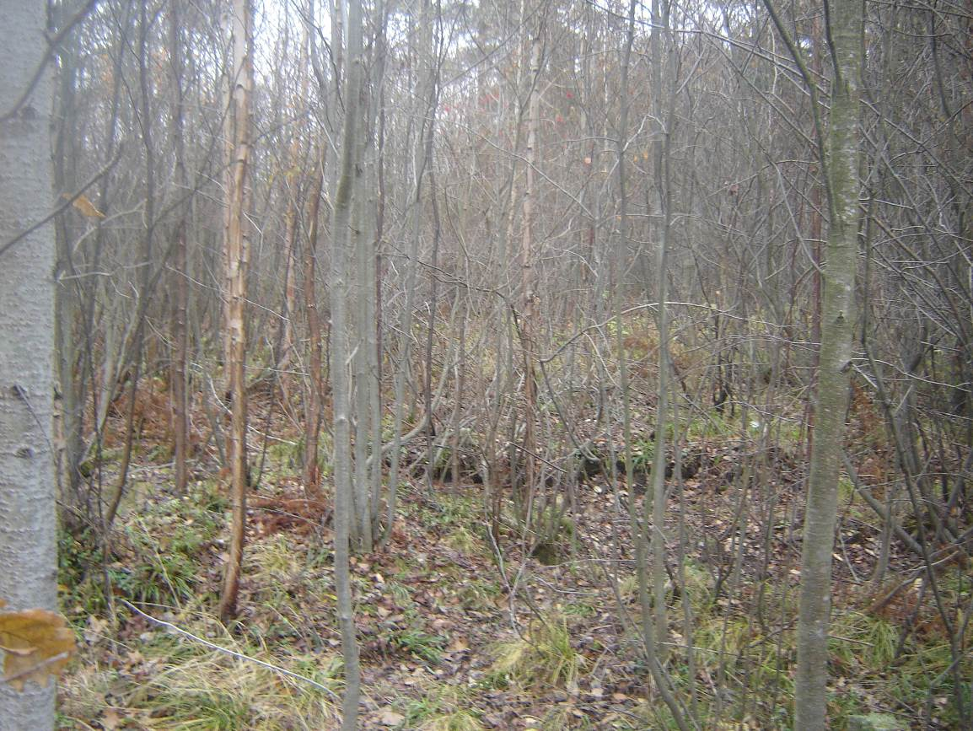
Фото 5.  Фрагмент участка. | 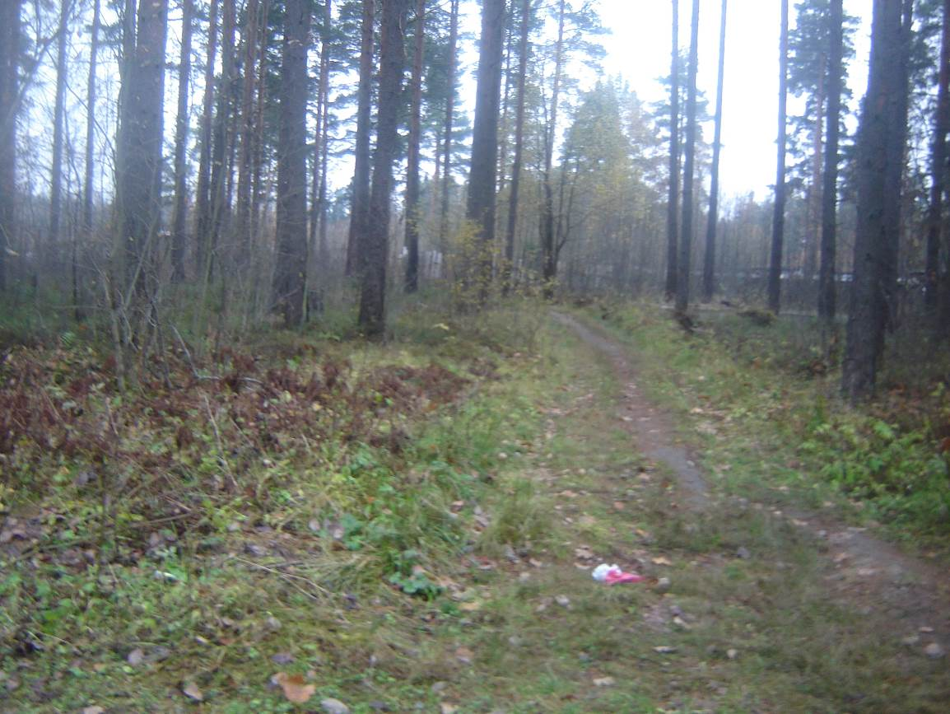
Фото 6.  Фрагмент участка. | 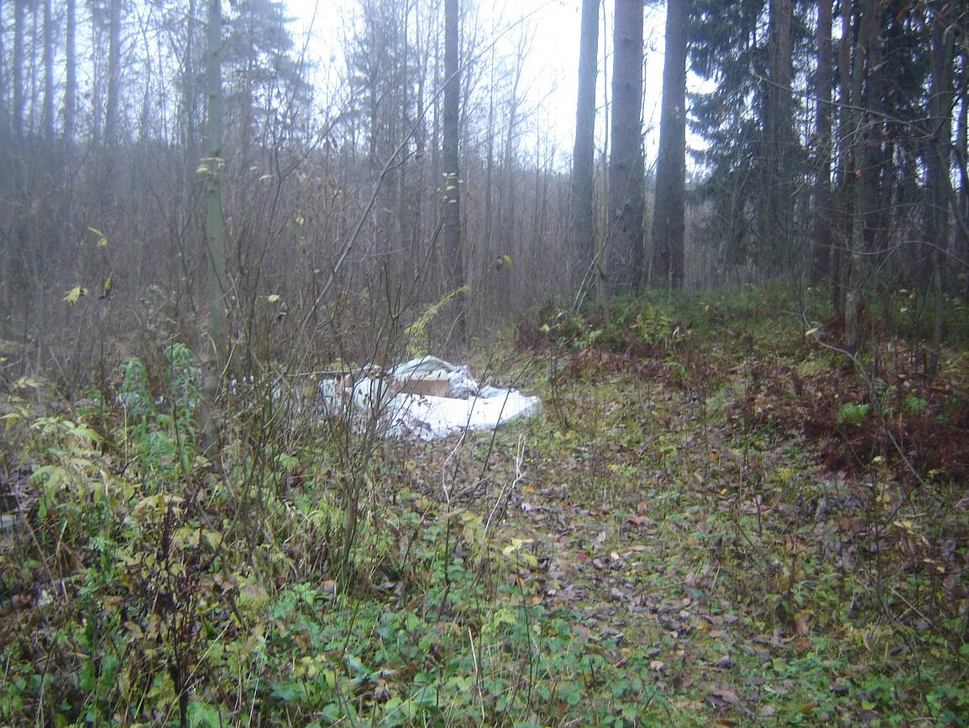
Фото 7.  Фрагмент участка. | 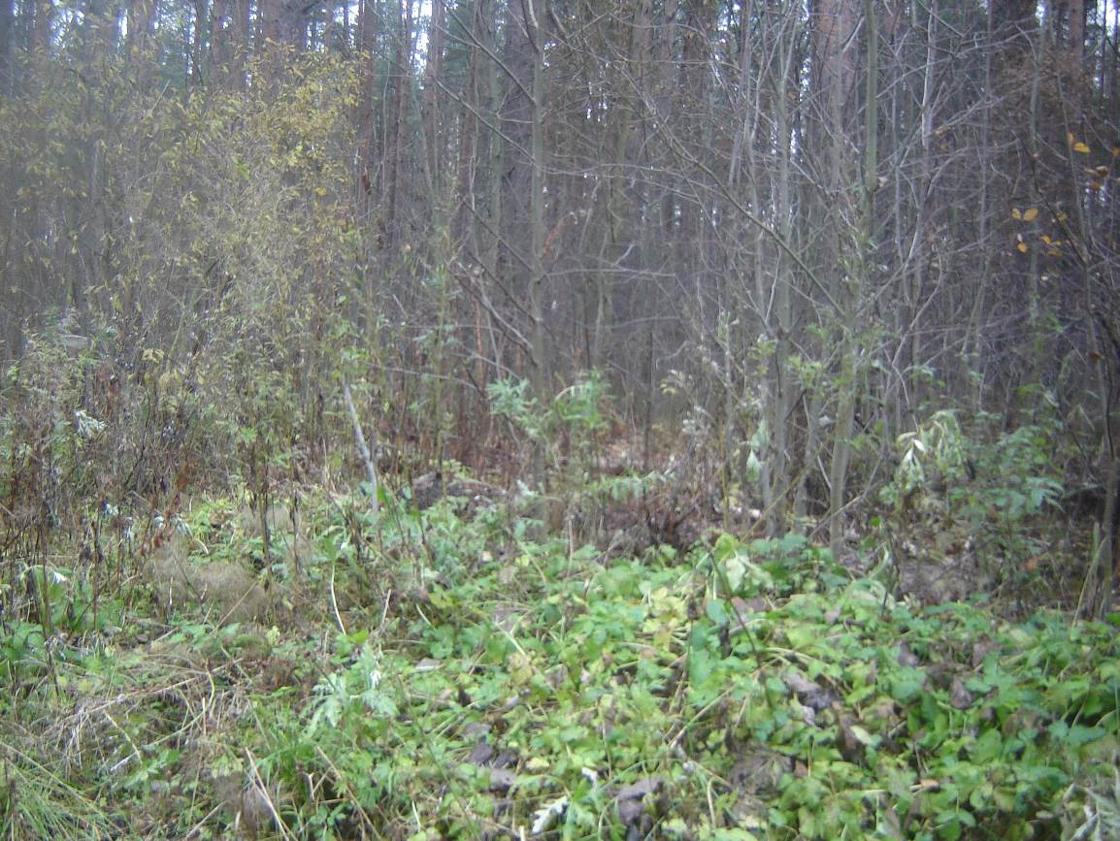
Фото 8.  Фрагмент участка. | 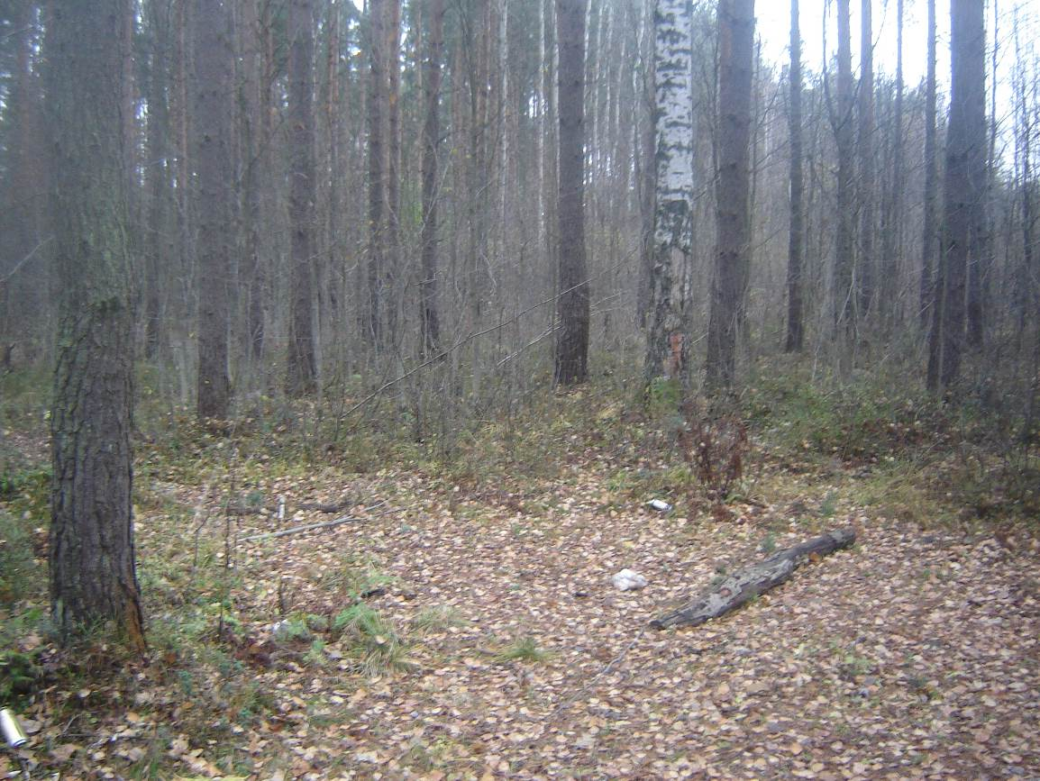
Фото 9.  Фрагмент участка. | 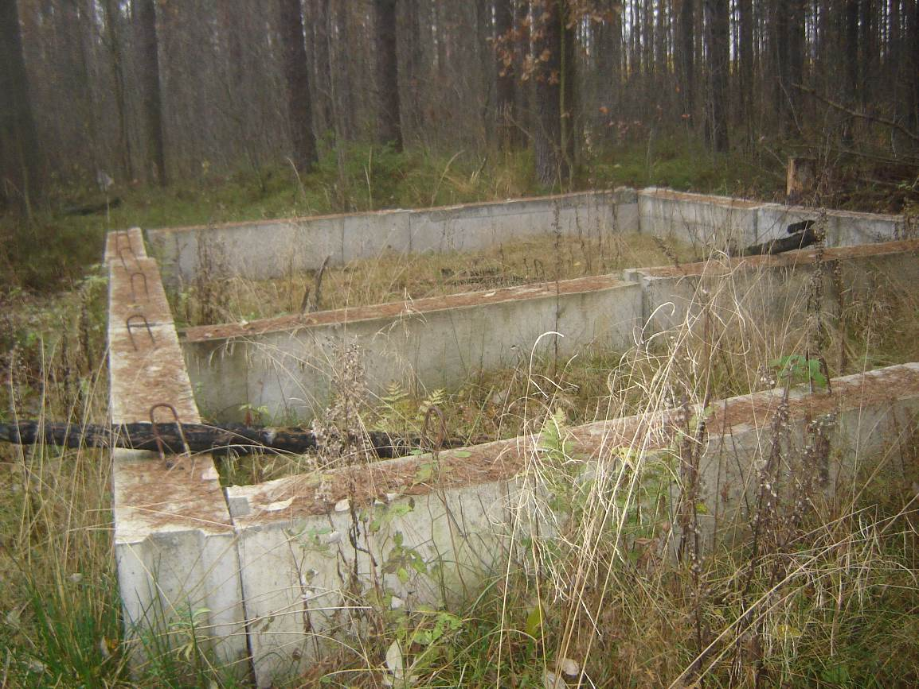
Фото 10.
Фрагмент участка.

